开始



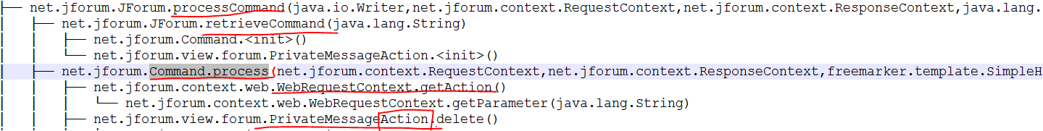

结束

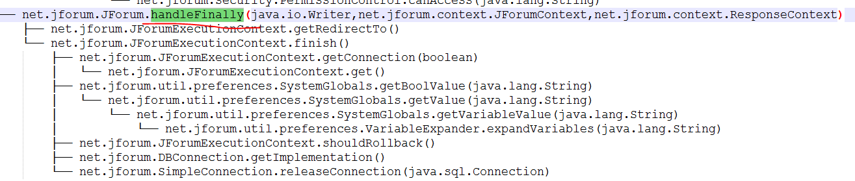

Net.jforum.api.integration.mail.pop

Net.forum.api.rest

Net.forum.context.standard

Net.jforum.dao (接口)

Net.jforum.dao.mysql

Net.jforum.dao.mysql.security

Net.jforum.dao.sqlserver

Net.jforum.dao.sqlserver2000

Net.jforum.dao.oracle

Net.jforum.dao.postgresql

Net.jforum.exception

net.jforum.sso

net.jforum.summary

net.jforum.util.concurrent

net.jforum.util.legacy.clickstream

net.jforum.util.legacy.clickstream.config

net.jforum.util.rss

**Part1——package**

Net.jforum

Net.jforum.cache

Net.forum.context

Net.forum.context.web

Net.jforum.dao.generic.security

Net.jforum.entities.(UserSession/Banlist/User/Group/karmaStatus)

net.jforum.repository.(Module/Banlist/Role/Security)

net.jforum.security

net.jforum.uti.legacy.commons.fileupload(…)

net.jforum.uti.preferences

net.jforum.util(部分)

**Part2-package**

Net.jforum.dao.generic

Net.jforum.dao.hsqldb(只有一个在part1)

Net.jforum.entities(大部分)

net.jforum.repository.(大部分)

net.jforum.search

net.jforum.sso.(一个)

net.jforum.view, net.jforum.view.XX (AjaxAction类在part1)

net.jforum.util(部分)

net.jforum.util.bbcode

net.jforum.util.image

net.jforum.util.image.mail